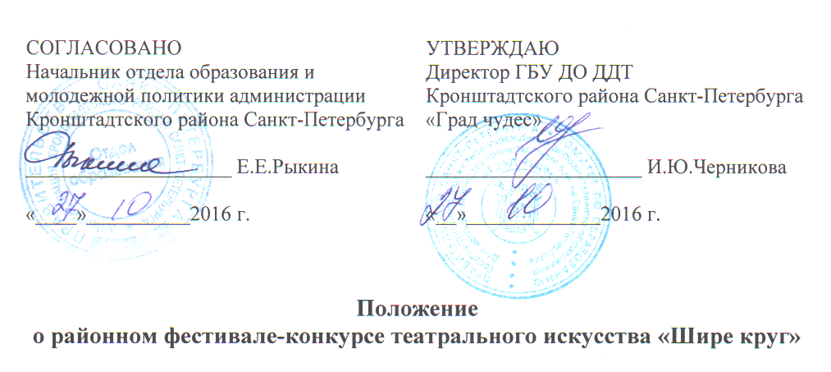Общее положение:
Районный фестиваль– конкурс театрального искусства «Шире круг» (далее Фестиваль – конкурс) проводится ежегодно в целях реализации Плана районных мероприятий к Дню толерантности.

Организаторы:
Организаторами Фестиваля – конкурса являются:
- Отдел образования и молодежной политики администрации Кронштадтского района Санкт-Петербурга;
- ГБУ ДО Дом детского творчества Кронштадтского района Санкт-Петербурга «Град чудес»

Цели и задачи:
- Формирование у юных кронштадтцев и их родителей позитивных ценностей и установок на уважение и понимание богатого многообразия культур и национальных традиций через творческое общение;
- Поиск и поддержка творческих начинаний, имеющих особую культурную и социальную значимость для общества;
- Расширение кругозора, развитие познавательной активности, коммуникативных способностей участников;
- Выявление, привлечение и поддержка способных, творчески одарённых детей;
- Предоставление возможностей для реализации и совершенствования творческих способностей через участие в конкурсной деятельности;
- Создание пространства свободного творческого общения детей и взрослых, живая связь поколений, народов и культур жителей и гостей Кронштадта, Санкт - Петербурга.

Участники:
Обучающиеся образовательных учреждений Кронштадтского района Санкт-Петербурга всех типов и видов, культурно-просветительских учреждений.
Возраст участников от 3 до 18 лет:
- дошкольники;
- 7-10 лет;
- 11-13 лет;
- 14-18 лет.

Порядок, сроки и место проведения фестиваля - конкурса:
Фестиваль – конкурс театрального искусства «Шире круг» проводится в ГБУ ДО ДДТ «Град чудес» с 16 по 30 ноября 2016 года (по мере поступления заявок).
Заявки (по установленной форме) на участие в Фестивале – конкурсе принимаются до 16 ноября 2016 года по адресу: 197760 г. Кронштадт, пр. Ленина, д. 51, ДДТ «Град чудес»; телефон/факс 435-07-41 – заместитель директора Астраханцева Альбина Ивановна, заместитель директора Бархатова Зоя Павловна (http://ddt-grad-tchudes/narod.ru/)

Фестиваль – конкурс проводится по номинациям:
- Сказочный мир (сказки народов мира русских и зарубежных писателей);
- Спектакль по произведениям русской, зарубежной литературы;
- Ярморочные увеселения, балаганы;
- Фантастика;
- Спектакли по пьесам собственного сочинения;
- Домашний театр (дети, родители, учителя).
- Продолжительность выступления не более от 5 до 15 минут.

Критерии оценки фестиваля-конкурса
- Целостность композиции;
- Исполнительное мастерство;
- Сценическая культура;
- Драматургия;
- Соответствие репертуара психолого-возрастным особенностям;
- Художественное оформление номера.

Подведение итогов:
Победители фестиваля-конкурса награждаются дипломами, по номинациям, участникам вручаются благодарности.

Приложение 1

Заявка на участие в
Фестивале- конкурсе театрального искусства «Шире круг»

Название коллектива
Наименование образовательного учреждения
Количество участников
Возраст участников
Автор
Название спектакля
ФИО руководителя (полностью)
Номинация
Контактный телефон,
электронный адрес

М.П.

Подпись _______________________

